ЛАБОРАТОРНА РОБОТА № 6

Процедури, що зберігаються. Тригери

Мета роботи: дослідження властивостей та можливостей процедур, що зберігаються та тригерів

Хід роботи:

1.Для БД за індивідуальним завданням реалізувати:
- Процедури, що зберігаються - не менше 3 (для запитів на пошук обов’язково).
- Тригери для таблиць – не менше 3.
2.Побудувати до БД «Рейтинг» процедури, що зберігаються:
- Розрахунок середнього балу студентів за період – без урахування перездач.
- Розрахунок середнього балу студентів за період – з урахування перездач.
- Визначення студентів, що навчаються на 4 та 5.
- Процедура виводить суму балів та її значення в національній системі та ECTS.
- Тригер на вставку даних в таблицю студент – якщо код групи новий в таблицю додається група.
- Тригер на модифікацію даних з таблиці студенти якщо більше немає студентів в групі група знищується.

3.Завдання на самостійну роботу
- Реалізувати тригери для обробки подій таблиці Zakza
Реалізувати функцію визначення знижки в залежності від кількості товару

Завдання 1.1
CREATE PROC proc1
AS
UPDATE Faculty SET pole1 = 'qwerty' + 'ASD'
WHERE Phone LIKE '(098)%'
EXEC proc1
SELECT * FROM Faculty
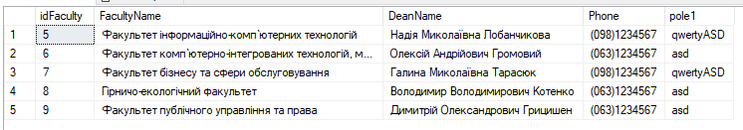
Рис.1.1

CREATE PROC proc2
AS
SELECT * FROM Students
WHERE EnterDay < '2020-12-08' AND TypeOfTraining = 'Контракт'
EXEC proc2
Рис.1.2
CREATE PROC proc3
AS
DECLARE @ENTERDAY0 date, @TypeOfTraining0 varchar(50)
SET @ENTERDAY0 = '2020-12-08'
SET @TypeOfTraining0 = 'Контракт'
SELECT * FROM Students
WHERE EnterDay < @ENTERDAY0 AND TypeOfTraining = @TypeOfTraining0
EXEC proc3
Рис.1.3

CREATE PROC proc4
AS
SELECT Students.StudentName, Students.Surname, Faculty.FacultyName
FROM Students INNER JOIN Groups ON Students.idGroup = Groups.idGroup INNER JOIN Faculty ON Groups.idFaculty = Faculty.idFaculty
WHERE Students.Surname = 'Білоножко'
EXEC proc4
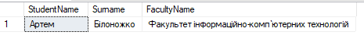
Рис.1.4

Завдання1.2
--1—
CREATE TRIGGER trigger0
ON Faculty
AFTER INSERT
AS
INSERT INTO History(TempId, Operation)
SELECT idFaculty, 'Добавлен факультет: ' + FacultyName
FROM INSERTED
INSERT INTO Faculty
(FacultyName, DeanName, Phone) VALUES
('Факультет інформаційних технологій', 'Надія Миколаївна Лобанчикова', '(063)1234567')
SELECT * FROM History
--2--
CREATE TRIGGER trigger1
ON Faculty
AFTER DELETE
AS
INSERT INTO History(TempId, Operation)
SELECT idFaculty, 'Удален факультет' + FacultyName
FROM DELETED

DELETE FROM Faculty WHERE idFaculty=6
SELECT * FROM History
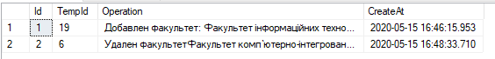
Рис.1.5

CREATE TRIGGER trigger2
ON Faculty
AFTER UPDATE
AS
INSERT INTO History(TempId, Operation)
SELECT idFaculty, 'Факультет изменен: ' + FacultyName
FROM INSERTED
UPDATE Faculty
SET pole1 = 'qwertyф'
WHERE Phone LIKE '(098)%'
SELECT * FROM History
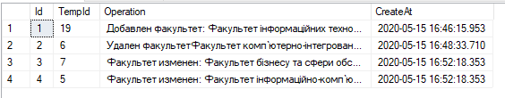
Рис.1.6
Завдання 2
--1--
CREATE PROC serBalBezPer @from DATE, @to DATE AS
SELECT Rozklad_pids.DATE, AVG(reiting.Reiting) AS avgReiting
FROM Rozklad_pids INNER JOIN reiting ON Rozklad_pids.K_zapis=reiting.K_zapis
WHERE Rozklad_pids.DATE BETWEEN @from AND @to
GROUP BY Rozklad_pids.DATE

EXECUTE serBalBezPer '2017-01-06', '2017-06-01'
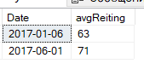
Рис.1.7. Процедура для розрахунку середнього балу студентів за період – без урахування перездач.
--3--
CREATE PROC Student4i5 AS
SELECT DISTINCT dbo_student.Name_ini
FROM reiting INNER JOIN dbo_student ON reiting.Kod_student=dbo_student.Kod_stud
WHERE reiting.Reiting BETWEEN 72 AND 100
ORDER BY dbo_student.Name_ini

EXECUTE Student4i5
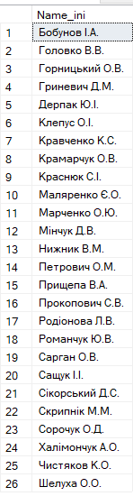
Рис.1.8. Процедура для визначення студентів, що навчаються на 4 та 5.

--4--
CREATE PROC mark AS
DECLARE @n INT
DECLARE @e varchar(2)
SELECT dbo_student.Name_ini, AVG(reiting.Reiting) AS AvgReiting,
CASE
WHEN AVG(reiting.Reiting) BETWEEN 90 AND 100 then 5
WHEN AVG(reiting.Reiting) BETWEEN 65 AND 89 then 4
WHEN AVG(reiting.Reiting) BETWEEN 50 AND 64 then 3
WHEN AVG(reiting.Reiting) BETWEEN 1 AND 49 then 2
END AS NationalMark,
CASE
WHEN AVG(reiting.Reiting) BETWEEN 90 AND 100 then 'A'
WHEN AVG(reiting.Reiting) BETWEEN 80 AND 89 then 'B'
WHEN AVG(reiting.Reiting) BETWEEN 65 AND 79 then 'C'
WHEN AVG(reiting.Reiting) BETWEEN 55 AND 64 then 'D'
WHEN AVG(reiting.Reiting) BETWEEN 50 AND 54 then 'E'
WHEN AVG(reiting.Reiting) BETWEEN 35 AND 49 then 'FX'
WHEN AVG(reiting.Reiting) BETWEEN 1 AND 34 then 'F'
END AS ECTS
FROM reiting INNER JOIN dbo_student ON reiting.Kod_student = dbo_student.Kod_stud
GROUP BY dbo_student.Name_ini

EXECUTE mark
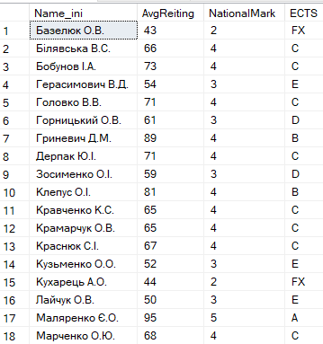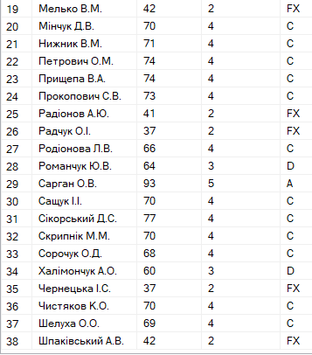
Рис.1.9. Процедура що виводить суму балів та її значення в національній системі та ECTS.
CREATE TRIGGER NewGroup ON dbo_student FOR INSERT AS
IF @@ROWCOUNT=1
BEGIN
IF EXISTS(
SELECT * FROM inserted
WHERE inserted.Kod_group NOT IN (SELECT dbo_groups.Kod_group FROM dbo_groups))
BEGIN
INSERT into dbo_groups (Kod_group, Kod_men, Kod_zhurn, K_navch_plan, kilk)
SELECT inserted.Kod_group, 2, 2, 17, 20
FROM inserted
END
END

CREATE TRIGGER onEmptyGroup ON dbo_groups FOR DELETE AS
IF @@ROWCOUNT=1
BEGIN
IF EXISTS(
SELECT * FROM dbo_groups WHERE dbo_groups.kilk = 0)
BEGIN
DELETE FROM dbo_groups WHERE dbo_groups.kilk = 0
END
END
--2--
CREATE PROC SerBalVyzTeac @from Date, @to Date, @teach int AS
SELECT Rozklad_pids.Date, AVG(reiting.Reiting) AS avgReiting
FROM Rozklad_pids INNER JOIN reiting ON Rozklad_pids.K_zapis=reiting.K_zapis
WHERE Rozklad_pids.Date BETWEEN @from AND @to AND Rozklad_pids.k_vilkad = 2
GROUP BY Rozklad_pids.Date

EXECUTE SerBalVyzTeac '2017-01-06', '2017-06-01', 2
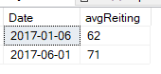
Рис.1.10. Процедура розрахунку середнього балу студентів за період за визначеним викладачем.

Завдання 3.1. тригер для обробки подій таблиці Zakaz,якщо дата замовлення пізніша за дату доставки.:
CREATE TRIGGER dateError ON zakaz FOR INSERT AS
IF @@ROWCOUNT=1
BEGIN
IF EXISTS(
SELECT * FROM inserted
WHERE inserted.date_rozm > inserted.date_naznach)
BEGIN
ROLLBACK TRAN
END
END
Завдання 3.2. функція визначення знижки в залежності від кількості товару:
CREATE PROC Znigka @discount FLOAT OUTPUT, @amount int AS
IF @amount between 1 and 20 BEGIN SET @discount=0.1 END
IF @amount between 21 and 30 BEGIN SET @discount=0.2 END
IF @amount between 31 and 50 BEGIN SET @discount=0.3 END
IF @amount between 51 and 80 BEGIN SET @discount=0.4 END
IF @amount > 80 BEGIN SET @discount=0.5 END
DECLARE @disc FLOAT
DECLARE @kilkist int = 50
EXECUTE getDiscount @disc OUTPUT, @kilkist
PRINT @disc

Висновок: дослідженні властивості та можливості процедур, що зберігаються та тригерів

